Администрация Тутаевского муниципального района

ПОСТАНОВЛЕНИЕ

от 25.07.2022 № 562-п
г. Тутаев

Об утверждении проекта межевания
территории земельных участков
с кадастровыми номерами
76:21:010129:13, 76:21:010129:14,
76:21:010129:52, расположенных
по адресу: Ярославская область,
город Тутаев, улица Садовая, дом 9-а

В соответствии со статьями 43, 45, и 46 Градостроительного кодекса Российской Федерации, протоколом общественных обсуждений от 12 июля 2022г. № 84, заключением от 13 июля 2022г. о результатах общественных обсуждений по проекту постановления от 03.06.2022 № 155 «Об утверждении проекта межевания территории земельных участков с кадастровыми номерами 76:21:010129:13, 76:21:010129:14, 76:21:010129:52, расположенных по адресу: Ярославская область, город Тутаев, улица Садовая, дом 9-а», Администрация Тутаевского муниципального района

ПОСТАНОВЛЯЕТ:

1. Утвердить прилагаемый проект межевания территории земельных участков с кадастровыми номерами 76:21:010129:13, 76:21:010129:14, 76:21:010129:52, расположенных по адресу: Ярославская область, город Тутаев, улица Садовая, дом 9-а
- Контроль за исполнением данного постановления возложить на начальника управления архитектуры и градостроительства Администрации Тутаевского муниципального района – главного архитектора Тутаевского муниципального района Е.Н.Касьянову.
- Настоящее постановление вступает в силу после его официального опубликования.

Глава Тутаевского
муниципального района Д.Р. Юнусов

Утверждено
постановлением Администрации
Тутаевского муниципального района
от 25.07.2022 № 562-п

ИНН 761103214042, ОГРНИП 319762700018809
Россия, Ярославская область, г. Тутаев, ул. Комсомольская, д. 83, кв.21
тел.: +7 (920) 113-74-19

Заказчик:
Павлова Анастасия Сергеевна

Проект межевания территории земельных участков с кадастровыми номерами 76:21:010129:13, 76:21:010129:14, 76:21:010129:52, расположенных по адресу: Ярославская область, город Тутаев, улица Садовая, дом 9-а

Исполнитель: ____________________ИП Назариков П.А.

Тутаев, 2022 год

Содержание
№ п/п | Разделы проекта межевания | Номера листов
1 | 2 | 3
 | Текстовая часть | 3
1. | Общие положения | 4
1.1 | Введение | 4
1.2. | Цель разработки проекта | 5
1.3. | Используемые исходные материалы | 5
1.4. | Опорно-межевая сеть на территории проектирования | 5
1.5. | Рекомендации по порядку установления границ на местности | 5
1.6. | Структура территории, образуемая в результате межевания | 5
1.7. | Сервитуты и иные обременения | 6
2. | Формирование земельного участка | 7
2.1. | Параметры проектируемого земельного участка | 8
2.2. | Формирование красных линий | 9
2.3. | Правовой статус объектов межевания | 9
2.4. | Графическая часть | 10-14
3. | Материалы по обоснованию | 15-16

- Общие положения

  - Введение
Проект межевания территории земельных участков с кадастровыми номерами 76:21:010129:13, 76:21:010129:14, 76:21:010129:52, расположенных по адресу: Ярославская область, город Тутаев, улица Садовая, дом 9-а, подготовлен на основании и с учетом требований следующих документов:
1. «Градостроительный кодекс Российской Федерации» от 29.12.2004г. №190-ФЗ (ред. от 30.12.2021);
2.«Земельный кодекс Российской Федерации» от 25.10.2001г. №136-ФЗ (ред. от 16.02.2022);
3. Федеральный закон «О кадастровой деятельности» от 24.07.2007 № 221-ФЗ (последняя редакция);
4. Федеральный закон «О введении в действие Земельного кодекса Российской Федерации» от 25.10.2001 N 137-ФЗ (последняя редакция).
5. Федеральный закон «О введении в действие Градостроительного кодекса Российской Федерации» от 29.12.2004 N 191-ФЗ (последняя редакция).
6. Федеральный закон «О введении в действие Жилищного кодекса Российской Федерации» от 29.12.2004 N 189-ФЗ (последняя редакция).
7. Свод правил СП 42.13330.2016 «СНиП 2.07.01-89. Градостроительство. Планировка и застройка городских и сельских поселений»;
8. Решение Муниципального Совета городского поселения Тутаев от 17.02.2022 г. № 133 «Об утверждении правил землепользования и застройки городского поселения Тутаев Тутаевского муниципального района Ярославской области».
9. Требования государственных стандартов, соответствующих норм, правил и иных документов.
10. Постановление Администрации Тутаевского муниципального района «О подготовке проекта межевания территории земельного участка, расположенного по адресу: Ярославская область, г. Тутаев, улица Садовая, д. 9-а» от 20.05.2021 г. № 409-п.
11. Постановление Администрации Тутаевского муниципального района «О внесении изменений в постановление Администрации ТМР от 20.05.2021 № 409-п «О подготовке проекта межевания территории земельного участка, расположенного по адресу: Ярославская область, город Тутаев, улица Садовая, дом 9-а» от 22.04.2022 № 320-п.

Графическая часть проекта межевания территории выполнена в системе координат МСК-76.

1.2. Цель разработки проекта
1. Установление правового регулирования земельных участков.
2.Установление границ застроенных земельных участков и границ незастроенных земельных участков, оценка изъятия земельных участков.
3. Определение и установление границ сервитутов.
4. Повышение эффективности использования территории населенного пункта.
5. Планировочная организация территории;
6. Установление параметров планируемого развития элементов планировочной структуры;
7. Установление границ зон планируемого размещения объектов капитального строительства;
8. Установление красных линий;
9. Образование земельных участков для оптимизации начисления арендных платежей.

Задачами подготовки проекта является анализ фактического землепользования и разработка проектных решений по координированию красных линий и вновь формируемых земельных участков проектируемых объектов.

1.3. Используемые исходные материалы
Кадастровый план территории кадастрового квартала 76:21:010129; информация об установленных сервитутах и иных обременениях земельных участков; информация о земельных участках в пределах границ проектирования, учтенных (зарегистрированных) в государственном земельном кадастре.

1.4.Опорно-межевая сеть на территории проектирования
На территории проектирования существует установления система геодезической сети специального назначения для определения координат точек земной поверхности с использованием спутниковых систем. Система координат – МСК 76. Действующая система геодезической сети удовлетворяет требованиям выполнения землеустроительных работ для установления границ земельных участков на местности.
1.5. Рекомендации по порядку установления границ на местности
Установление границ земельных участков на местности следует выполнять в соответствии с требованиями федерального законодательства, а также инструкции по проведению межевания.
Вынос межевых знаков на местность необходимо выполнить в комплексе землеустроительных работ с обеспечением мер по уведомлению заинтересованных лиц и согласованию с ними границ. Установление границ земельных участков на местности должно быть выполнено в комплексе работ по одновременному выносу красных линий

1.6. Структура территории, образуемая в результате межевания
Данным проектом предусматривается образование земель путем перераспределения земельного участка, находящегося в частной собственности и земельных участков, находящихся в государственной или муниципальной собственности.
В административном отношении проектируемый участок находится в границах города Тутаева Ярославской области
Проектируемый участок находится в кадастровом квартале 76:21:010129, включает в себя земельные участки с кадастровыми номерами 76:21:010129:13, 76:21:010129:14, 76:21:010129:52.

1.7. Сервитуты и иные обременения
На проектируемом участке согласно выпискам из ЕГРН:
- сведения о лесах, водных объектах и об иных природных объектах, расположенных в пределах земельного участка отсутствуют
- Земельный участок полностью расположен в границах территории исторического поселения федерального значения город Тутаев Ярославской области (реестровый номер: 76:21-8.234).
- Сведения о том, что земельный участок расположен в границах особой экономической зоны, территории опережающего социально-экономического развития, зоны территориального развития в Российской Федерации, игорной зоны отсутствуют
- Сведения о том, что земельный участок расположен в границах особо охраняемой природной территории, охотничьих угодий, лесничеств, лесопарков отсутствуют
- Сведения о результатах проведения государственного земельного надзора отсутствуют
- Сведения о расположении земельного участка в границах территории, в отношении которой утвержден проект межевания территории отсутствуют
- Сведения о принятии акта и (или) заключении договора, предусматривающих предоставление в соответствии с земельным законодательством исполнительным органом государственной власти или органом местного самоуправления находящегося в государственной или муниципальной собственности земельного участка для строительства наемного дома социального использования или наемного дома коммерческого использования отсутствуют
- Сведения о том, что земельный участок или земельные участки образованы на основании решения об изъятии земельного участка и (или) расположенного на нем объекта недвижимости для государственных или муниципальных нужд отсутствуют
- Сведения о том, что земельный участок образован из земель или земельного участка, государственная собственность на которые не разграничена отсутствуют
- Сведения о наличии земельного спора о местоположении границ земельных участков отсутствуют.

Формирование земельного участка проектируемого объекта

2.1. Параметры и координаты проектируемого земельного участка
Проектом предусматривается формирование земельного участка для индивидуального жилищного строительства
Номер земельного участка | Площадь, м | Вид разрешенного использования | Возможные способы образования | Координаты поворотных точек проектируемых з.у
 |  |  |  | № | X | Y
:ЗУ1 | 887 | Для индивидуального жилищного строительства (2.1) | образованием земельного участка путем перераспределения земельных участков с кадастровыми номерами 76:21:010129:13, 76:21:010129:14, 76:21:010129:52. | 1 | 402981.91 | 1307765.59
 |  |  |  | 2 | 402985.92 | 1307759.28
 |  |  |  | 3 | 402983.51 | 1307757.84
 |  |  |  | 4 | 402982.45 | 1307756.89
 |  |  |  | 5 | 402977.34 | 1307753.04
 |  |  |  | 6 | 402969.44 | 1307747.21
 |  |  |  | 7 | 402944.03 | 1307780.39
 |  |  |  | 8 | 402949.83 | 1307785.11
 |  |  |  | 9 | 402950.08 | 1307784.79
 |  |  |  | 10 | 402953.56 | 1307787.80
 |  |  |  | 11 | 402956.85 | 1307789.78
 |  |  |  | 12 | 402961.80 | 1307789.62
 |  |  |  | 13 | 402965.57 | 1307788.54
 |  |  |  | 14 | 402967.25 | 1307786.17
 |  |  |  | 15 | 402971.07 | 1307781.17
 |  |  |  | 16 | 402978.22 | 1307771.12

2.2.Формирование красных линий

Красные линии и линии отступа от красных линий спроектированы с учетом того, что проектируемая территория находится в зоне ЦЧ – зона застройки центральной части города
Зона устанавливается для регулирования кварталов застройки, обладающей наибольшей сохранностью исторической среды города, которая сосредоточена на Романовской стороне - вокруг исторического ядра города, на Борисоглебской стороне - вокруг Воскресенского собора и Благовещенской церкви. Ограничения зоны установлены из условий сохранения и восстановления модуля, масштаба и стилистики кварталов застройки центральной части города, являющейся фоном для объектов культурного наследия, оказывающей влияние на силуэт и основные видовые точки города с реки Волги и с противоположных берегов. Требования к составу видов разрешенного использования направлены на сохранение сложившихся архитектурно-градостроительных особенностей территории, развитие туристического потенциала города в целях популяризации культурного наследия, на ограничение размещения объектов, не совместимых с исторической средой по функции и иным параметрам.

2.3. Правовой статус объектов межевания.

На период подготовки проекта межевания территории земельных участков в пределах земельного участка с К№ 76:21:010129:13 расположен объект недвижимости с К№ 76:21:010116:65 (индивидуальный жилой дом), земельные участки с К№ 76:21:010129:14, 76:21:010129:52 свободны от застройки.

2.5. Графическая часть

Схема межевания территории, расположенной по адресу:
Ярославская область, г. Тутаев, улица Садовая д. 9а, земельных участков
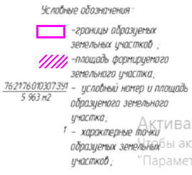
с кадастровыми номерами 76:21:010129:13, 76:21:010129:14, 76:21:010129:52

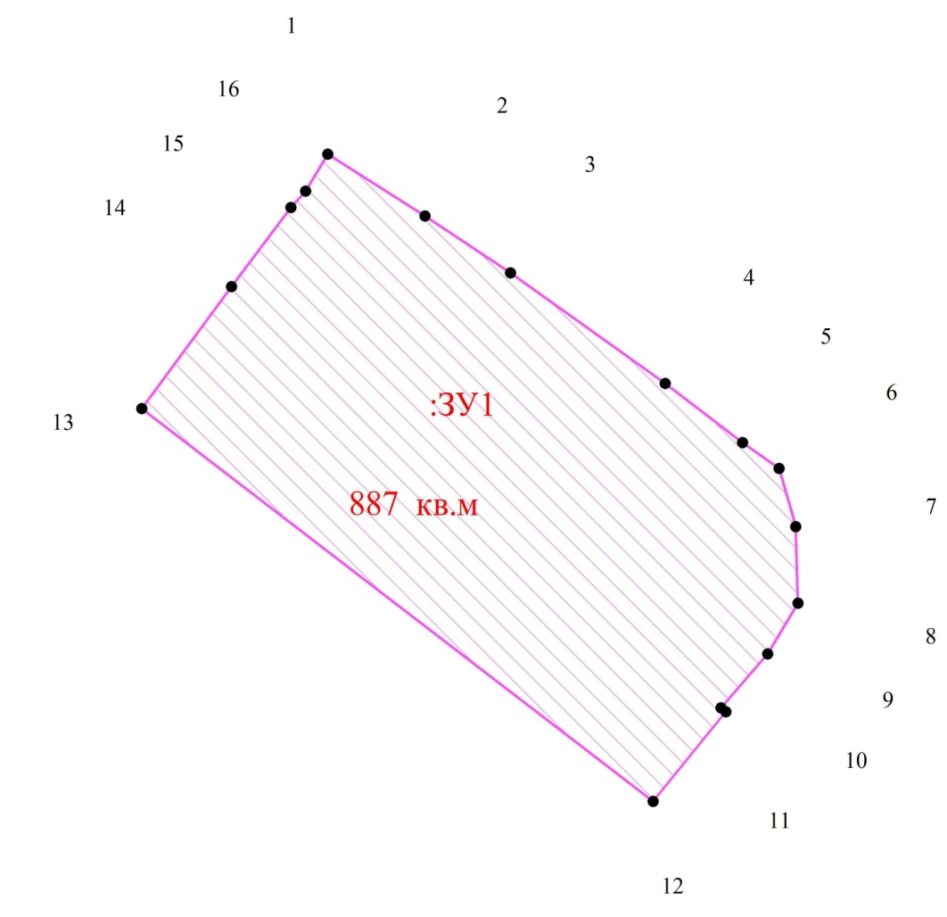
Схема межевания территории, расположенной по адресу:
Ярославская область, г. Тутаев, улица Садовая д. 9а, земельных участков
с кадастровыми номерами 76:21:010129:13, 76:21:010129:14, 76:21:010129:52

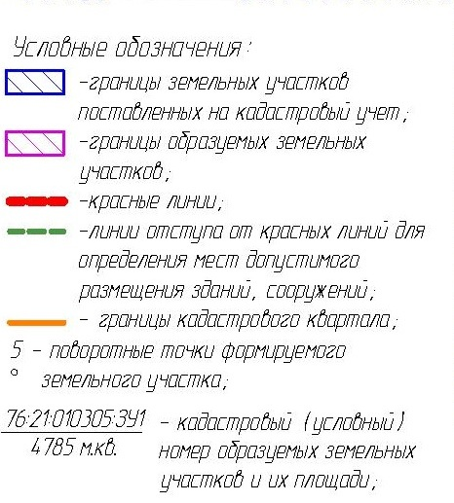
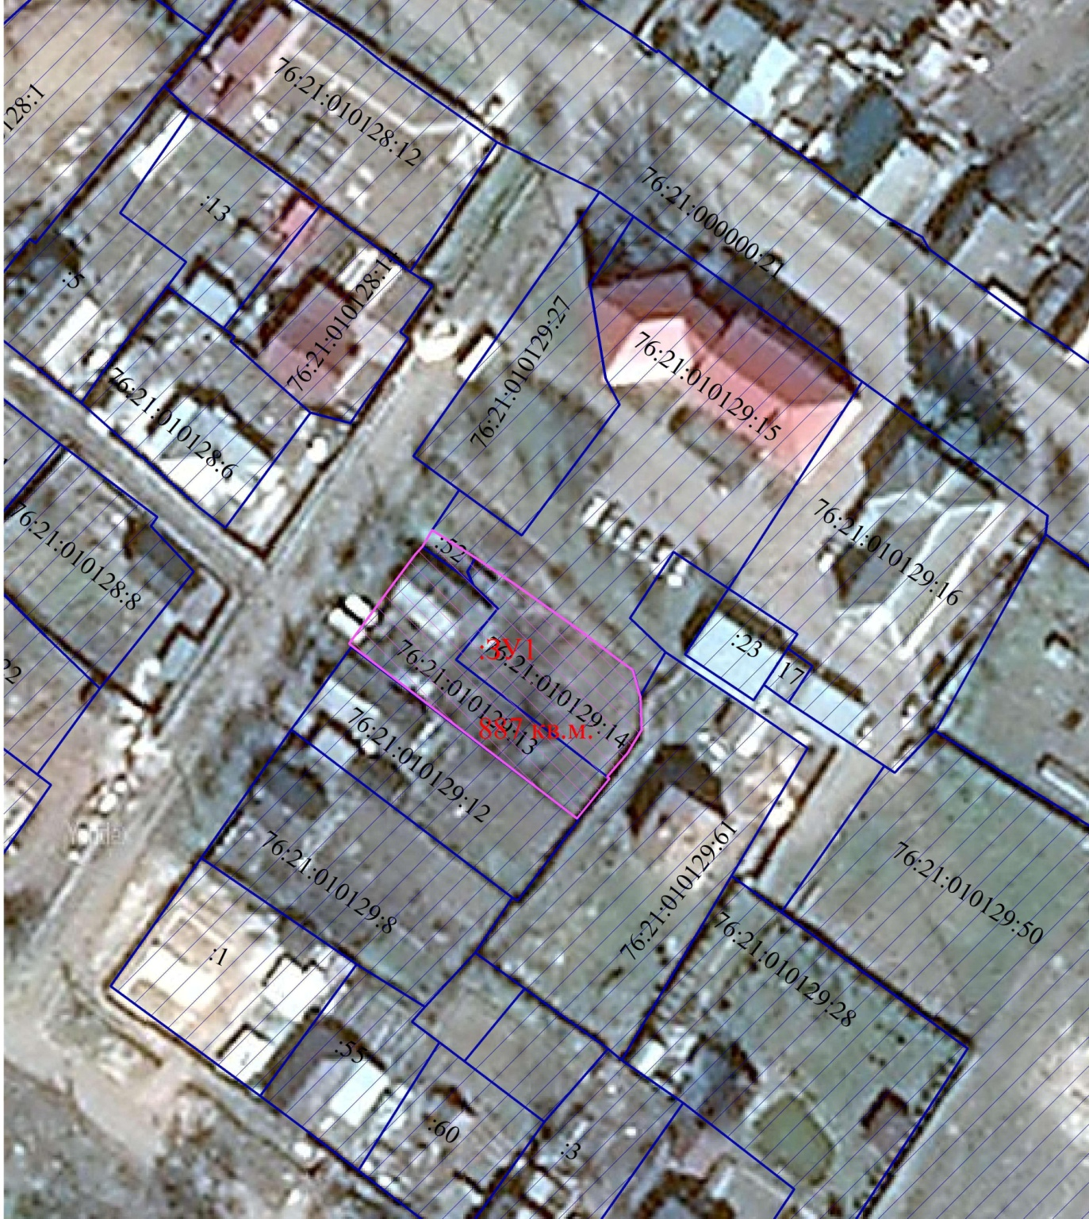

Схема расположения территории, расположенной по адресу: Ярославская область, г. Тутаев, улица Садовая д. 9а, земельных участков с кадастровыми номерами 76:21:010129:13, 76:21:010129:14, 76:21:010129:52 согласно Правилам землепользования и застройки городского поселения Тутаев
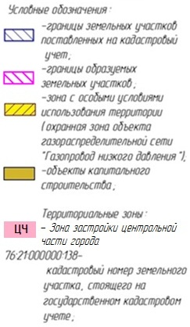
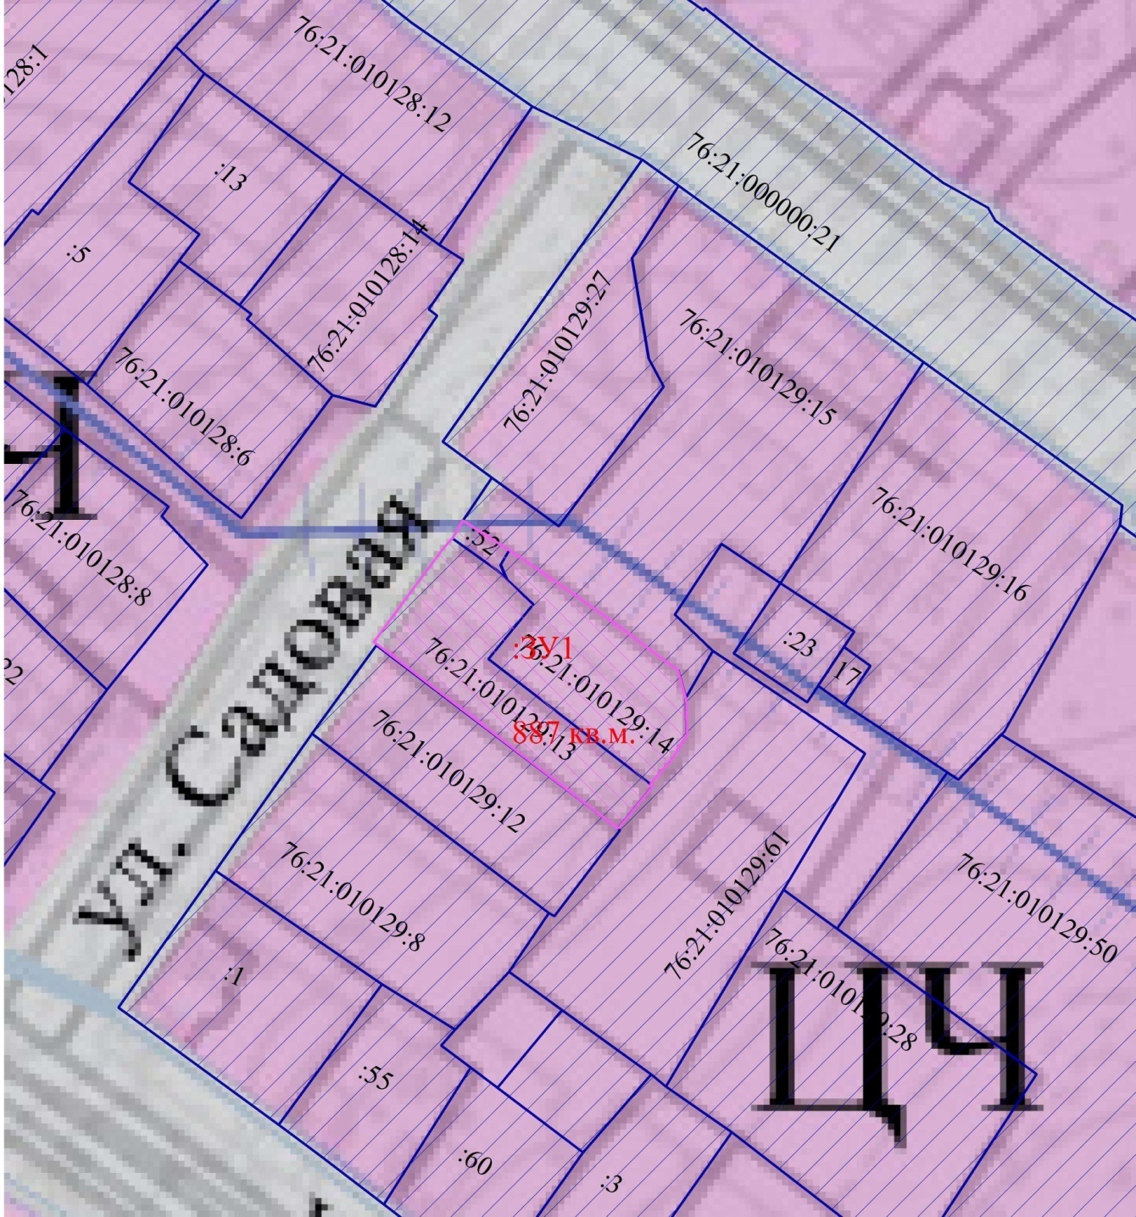

Схема расположения территории, расположенной по адресу: Ярославская область, г. Тутаев, улица Садовая д. 9а, земельных участков с кадастровыми номерами 76:21:010129:13, 76:21:010129:14, 76:21:010129:52 согласно Правилам землепользования и застройки городского поселения Тутаев
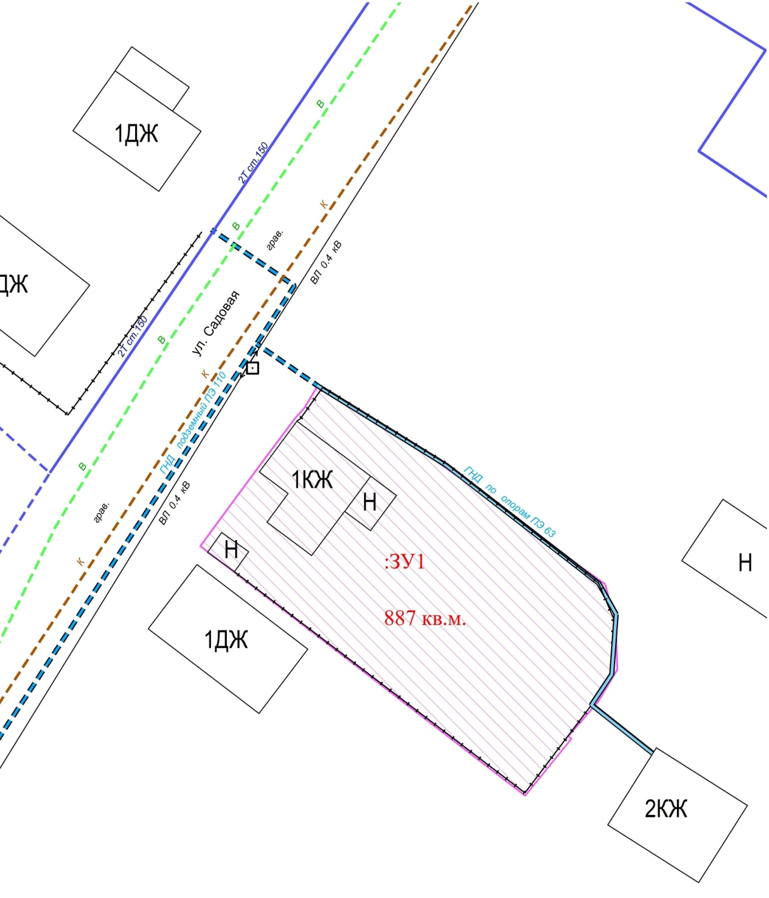
3. Материалы по обоснованию
Проект межевания территорий подготовлен на основании документов территориального планирования, правил землепользования и застройки, в соответствии с требованиями технических регламентов, градостроительных регламентов, нормативов градостроительного проектирования. Исходные данные для подготовки проекта планировки территории:
Схема территориального планирования Ярославской области, утвержденная постановлением Правительства Ярославской области от 31.12.2014 № 1435-п;
Схема территориального планирования Тутаевского муниципального района Ярославской области, утвержденная решением Муниципального Совета Тутаевского муниципального района от 20.10.2011 № 90-г;
Генеральный план городского поселения Тутаев, утвержденный решением Муниципального Совета городского поселения Тутаев от 21.05.2008 № 20.
Решение Муниципального Совета городского поселения Тутаев от 17.02.2022 г. № 133 «Об утверждении правил землепользования и застройки городского поселения Тутаев Тутаевского муниципального района Ярославской области».
Постановление Администрации Тутаевского муниципального района «О подготовке проекта межевания территории земельного участка, расположенного по адресу: Ярославская область, г. Тутаев, улица Садовая, д. 9-а» от 20.05.2021 г. № 409-п.
Постановление Администрации Тутаевского муниципального района «О внесении изменений в постановление Администрации ТМР от 20.05.2021 № 409-п «О подготовке проекта межевания территории земельного участка, расположенного по адресу: Ярославская область, город Тутаев, улица Садовая, дом 9-а» от 22.04.2022 № 320-п.
При выборе места размещения планируемой к комплексному освоению территории рассматривался единственный вариант. Мероприятия по изъятию земельных участков и возмещению убытков правообладателям земельных участков не проводятся, территория расположена на земле, находящейся в частной собственности и землях, находящихся в государственной или муниципальной собственности.
К зонам с особыми условиями использования территории относятся охранные, санитарно-защитные зоны, зоны охраны объектов культурного наследия (памятников истории и культуры) народов Российской Федерации (далее объекты культурного наследия), водоохранные зоны, зоны санитарной охраны источников питьевого и хозяйственно-бытового водоснабжения, зоны охраняемых объектов, иные зоны, устанавливаемые в соответствии с законодательством РФ. При разработке схемы границ зон с особыми условиями использования выявлено, что земельный участок полностью расположен в границах территории исторического поселения федерального значения город Тутаев Ярославской области.
При обеспечении пожарной безопасности следует руководствоваться «Правилами противопожарного режима в Российской Федерации» № 390 от 25.04.2012 г., ГОСТ 12.1.004-91 «Система стандартов безопасности труда. Пожарная безопасность. Общие требования», Федеральным законом № 123-ФЗ от 22.07.2008 г. «Технический регламент о требованиях пожарной безопасности» и другими утвержденными в установленном порядке строительными нормами и правилами, нормативными документами, регламентирующими требования пожарной безопасности.

Проект межевания территории, расположенной по адресу: Ярославская область, г. Тутаев, улица Садовая д. 9а, земельных участков с кадастровыми номерами
76:21:010129:13, 76:21:010129:14, 76:21:010129:52
